**LISA 3.** „Õiged“ ja „valed“ pildid

Taskutesse saab paigaldada õigesti ja valesti kinnitatud turvavöö pilte. Rohelise ala taskutesse tuleb asetada „õiged“ pildid ja punase ala taskutesse tuleb asetada „valed“ pildid.

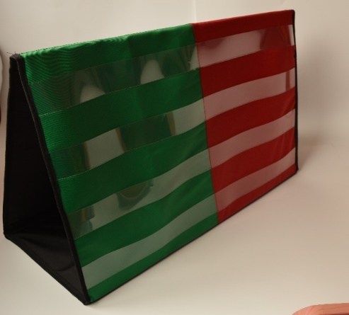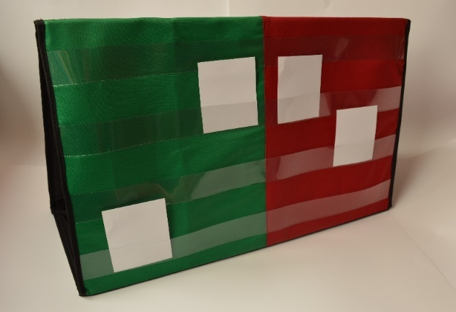

Õigesti kinnitatud turvavööga pildid

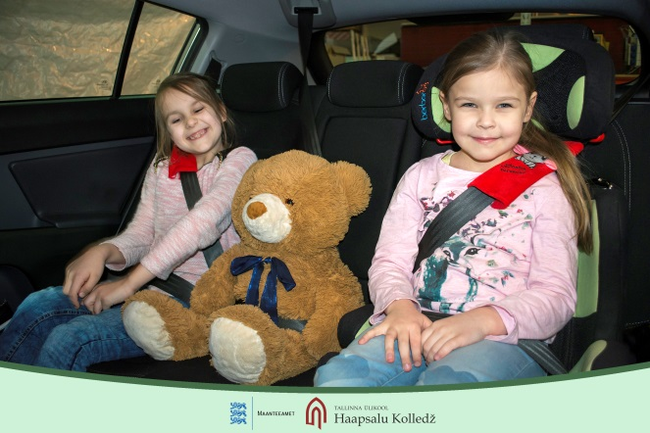 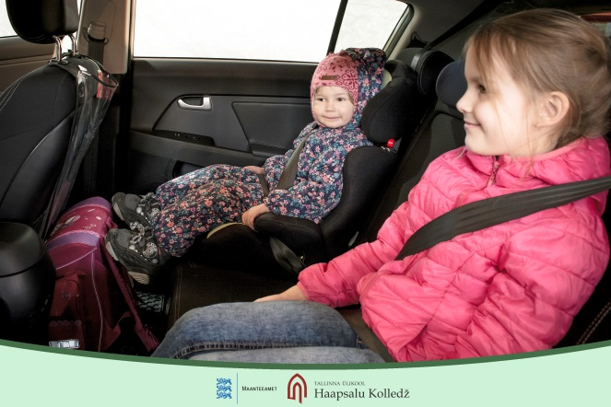

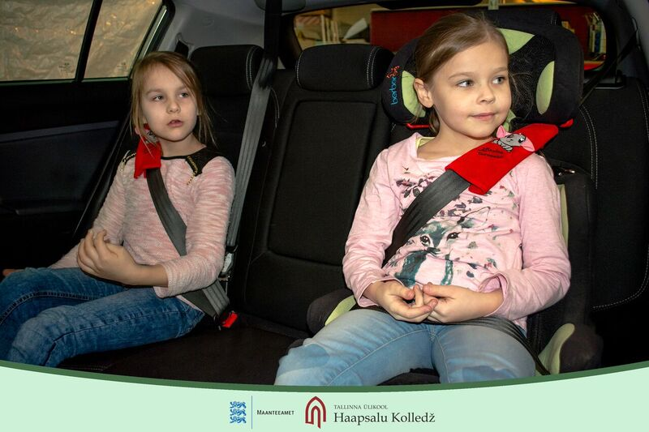 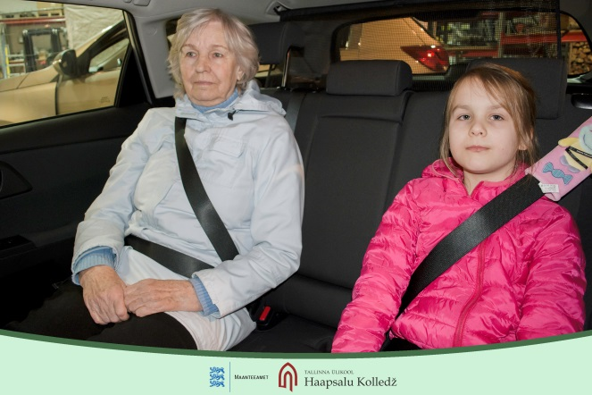

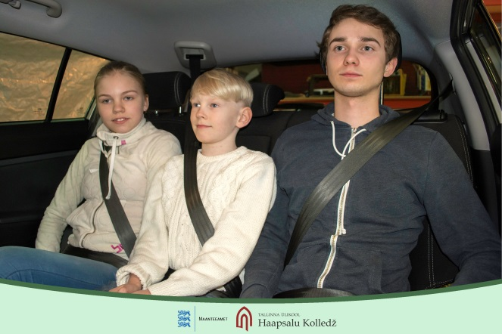 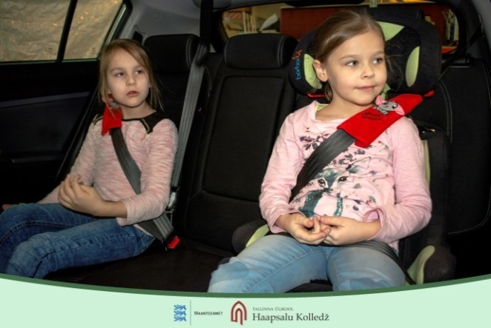

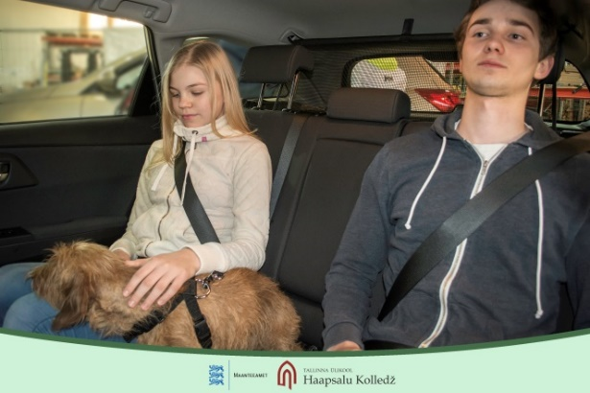 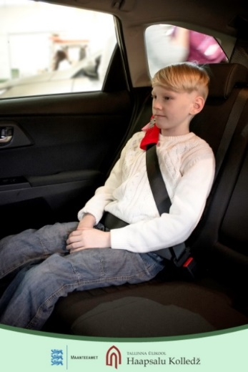 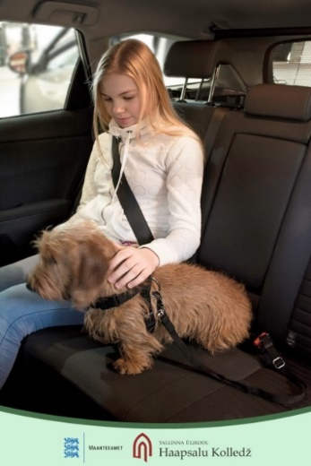

Valesti kinnitatud turvavööga pildid

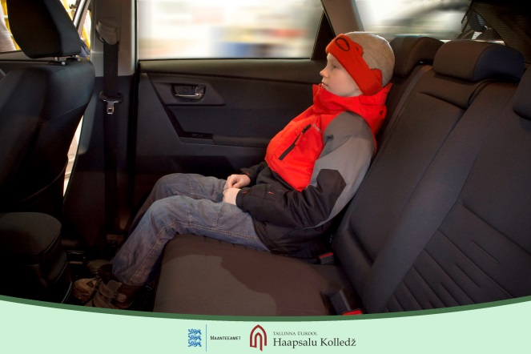

Pildil on turvavöö valesti, kuna:

* Turvavöö on kinnitamata.

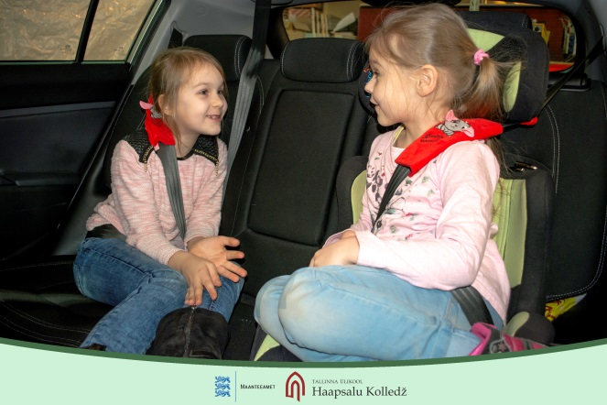

Pildil on turvavööd valesti kinnitatud, kuna:

* Laste kehaasendi tõttu jookseb turvavöö diagonaalrihm üle kaela.

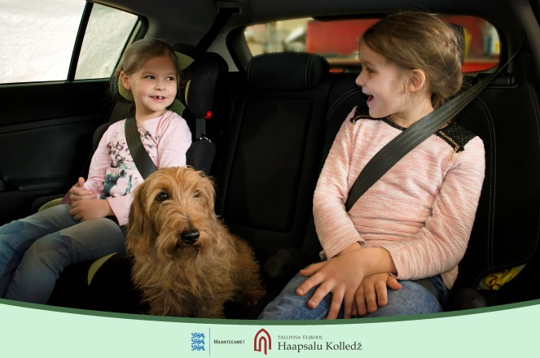

Pildil on turvavööd valesti, kuna:

* Turvavöö diagonaalrihm soonib tüdrukutel kaela;
* Koer on autos kinnitamata.

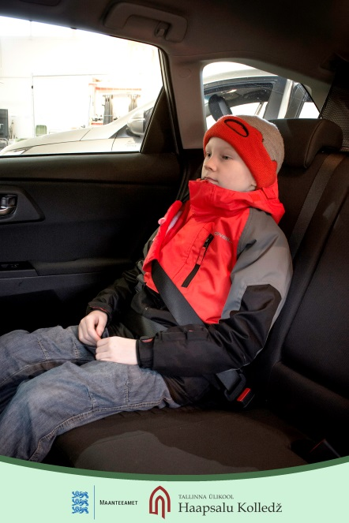

Pildil on turvavöö valesti kinnitatud, kuna:

* Turvavöö on pingutamata;
* Turvavöö on kinnitatud üle paksude talveriiete.

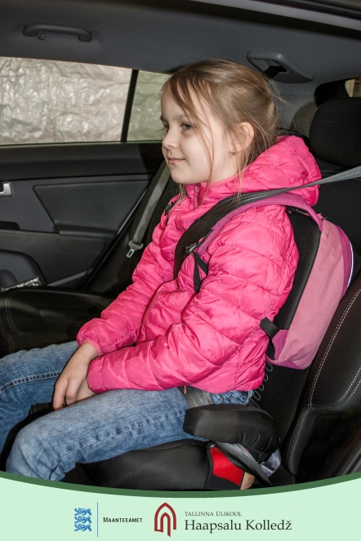

Pildil on turvavöö valesti kinnitatud, kuna:

* Seljakott on seljas.

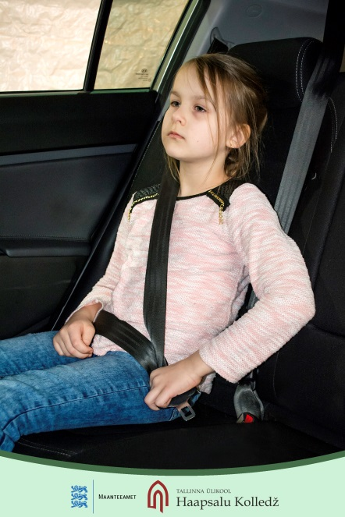

Pildil on turvavöö valesti, kuna:

* Turvavöö pole kinnitatud, seda hoitakse käega kinni.

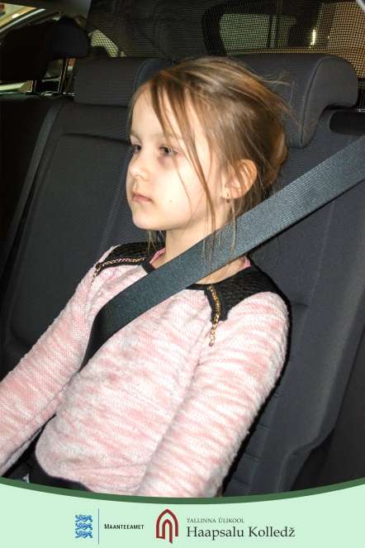

Pildil on turvavöö valesti kinnitatud, kuna:

* Turvavöö diagonaalrihm soonib kaela.

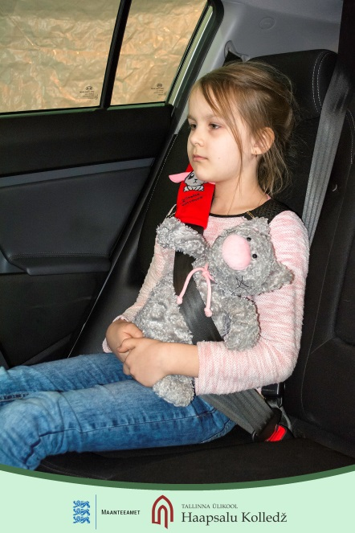

Pildil on turvavöö valesti kinnitatud, kuna:

* Mänguloom on turvavöö ja sõitja vahel.